管理体系审核记录表
过程与活动、  抽样计划 | 涉及  条款 | 受审核部门：管理层， 主管领导：杨松、罗琼（管代）， 陪同人员：周明群 | 判定
 |  | 审核员：杨珍全 ， 审核时间：2022年9月16日上午
审核条款：4.1组织及其环境;4.2相关方需求与期望;4.3确定体系范围;4.4体系;5.1领导作用与承诺;5.2方针;5.3组织的角色、职责和权限；6.1应对风险和机遇的措施；6.1.4措施的策划；6.2目标及其实现的策划；9.1.1监测、分析和评估总则；9.3管理评审；10.1改进 总则；10.3持续改进；
范围的确认、资质的确认、法律法规执行情况、环保抽查及相关投诉情况、认证证书及标识使用情况，上次不符合验证。
组织及其环境;  相关方需求与期望;  确定体系范围;  体系及其过程;  总要求 | 4.1;4.2;4.3;4.4 | 公司在管理手册中，明确风险和机遇事件的识别方法/途径、风险和机遇事件的评估方式、制定主要风险和机遇事件的应对措施：在环境方面政策上国家制定了严格的要求，对于污水、噪声、固废的排放提出了严格要求。  公司通过同行交流、座谈会、每周工作例会、QQ、微信、电话交流、网上查询沟通等进行内外部沟通方式，并定期进行评审，形成会议记录。  抽查2022年总过程风险机会识别措施评价表，内容及记录清晰。  公司确定的相关方有政府机构、第三方认证机构、员工、投资者、客户、供应商等。  理解员工诉求的形式为谈心、会议等；理解客户等相关方的形式主要为电话沟通、上门拜访等；  员工关注的主要问题有工资、待遇、晋升机制、福利等，供应商和合作伙伴关注的主要问题互利和连续性，服务质量、售后服务、成本价格、交付期等  供应商关注的主要问题是采购信息、沟通渠道、价格谈判以及付款时间等。  公司环境管理体系的认证范围为：  EMS：实木家具、钢木家具、金属家具、教学家具、软体家具、智能密集架、货架的销售所涉及场所的相关环境管理活动。  注册地址：重庆市沙坪坝区渝碚路222号附4-8-1号。  经营地址：重庆市沙坪坝区渝碚路222号3-9-4，与审核任务书一致。  经识别，组织依据标准的要求建立、实施、维护管理体系，符合标准要求。  公司通过请咨询专家到公司来宣传、培训、结合原已经形成的环境管理体系文件，修订整合建立了环境管理一体化的管理体系，以GB/T19001-2016标准为主线，以“过程方法”为基础，融入了GB/T24001-2016标准要求，并明确了过程顺序和相互作用以及过程有效运作和控制所需的准则和方法。 | 符合
领导的作用 | 5.1 | 总经理：杨松； 管代：罗琼  通过与总经理交流：总经理从以下活动方式对公司建立、实施环境管理体系并持续改进其有效性所做出的承诺提供证据：  1、公司以会议、培训等形式对员工进行满足顾客要求和适用法律法规要求重要性的教育，使全体员工意识到满足上述要求是公司适应市场经济，树立良好形象，提高经济效益至关重要的管理行为；  2、制定和发布公司自身管理方针；  3、确保管理目标的制定、分解落实到相关职能和部门，并激励员工为实现目标而努力；  4、定期进行管理评审，以评价管理方针、管理目标的适宜性及实现情况，同时评价管理体系的适宜性、充分性和有效性。  5、为确保建立、运行和持续改进管理体系所需的一切资源得到满足，公司提供了信息、技术、人力、设备、环境和资金等必要资源。 | 符合
方针 | 5.2 | 环境方针为：  防治污染、节能低耗、守法经营、持续发展。  上述环境方针体现了公司对环境污染和可持续发展方面的承诺。也是公司全体员工的环境行为准则。  管理方针在手册上进行了确定和发布，并通过文件发放的形式发放至各部门、给员工进行了宣传培训。  方针对外进行了发布。  手册对方针的内涵进行了阐述，为目标制定及评审提供了框架，每年至少一次,在管理评审会议上讨论其适宜性和改进机会。  企业的方针的内容和管理基本符合标准和法规要求。 | 符合
组织的角色、职责和权限； | 5.3 | 查《管理手册》包括了企业组织机构图、职能分配表。公司编制了《部门职责》和《岗位说明书》对总经理、管理者代表、各部门的岗位职责和权限进行了规定，内容全面合理。各部门、岗位之间通过会议、文件传阅、培训等方式相互了解职责与权限。 | 符合
应对风险和机遇的措施； | E6.1.1,E6.1.4 | 提供有《环境因素的识别与评价控制程序》，内容包括环境因素的识别、确认、汇总、评价和重要环境因素的确定、登记、清单发放及更新控制。  公司重要环境因素有以下二项：  - 潜在火灾；2、固废排放。  抽查以下二项重要环境因素的管理措施：  - 杜绝火灾：  1、配备漏电保护器等电器防护设备；  2、补充配置相应足够的消防器材、设备设施等；  3、定期组织培训消防器材使用方法；  4、对设备设施按公司要求定期安全检查；  5、制定应急救援预案，(包括桌面演练)  二、固废达标排放  1、将打印机硒鼓，黑盒，日光灯，电池分类收集，交由有供应商单位处理；  2、使用过的复印纸可用反面作草稿纸再用一次，不能再使用的集中收集，作为废品卖掉；  3、废旧报纸、纸箱、废旧文件（保密文件除外）等可作为废品卖掉。  组织应对应对风险和机遇的措施可行。 | 符合
目标及其实现的策划 | 6.2 | 环境目标：  1、危险废废弃物100%回收管理  2、火灾发生次数为0；  查《环境目标统计表》2021年12月-2022年8月度对目标进行考核，考核情况为：  1、危险废废弃物100%回收管理 实测：100%  2、火灾发生次数为0； 实测：零  对固废的排放等拟定有管理方案实施控制。 | 符合
监测、分析和评价总则； | 9.1.1 | 公司对需要监视和测量的对象的确定，监视、测量、分析和评价方法的选择，实施监视和测量的时机、实施分析和评价的时机界定，E的绩效和有效性的评价方法的采用及有关监视和测量记录的保留等要求予以较清楚的策划和确定，详见相关程序文件及监视、测量、分析和评价的实施计划。  如：  （1）《合规性评价控制规范》  （2）《内部审核控制规范》  （3）《管理评审控制规范》  （4）《不符合纠正措施控制规范》  查，提供有目标测量、内审报告、管理评审报告、合规性评价等记录，符合策划要求。 | 符合
管理评审 | 9.3 | 查，公司管理手册，规定了管理评审的要求：管理评审的主持人、时间频率、管理评审的输入、输出等。公司制定了“管理评审控制规范”,规定每年至少进行一次管理评审，每次时间间隔不超过12个月  时间：2022年7月25日（上次内部审核时间2021年8月25日，时间间隔未超过12个月，策划符合标准要求）  主持人：总经理  参加人员：体系涉及到的各部门所有有人员  评审输入内容：  - 体系贯彻工作进展情况。  - 环境方针的评审，  - 体系策划情况的评审（包括法律法规、目标指标）；  - 预防措施和纠正措施的状况。  - 实施与运行情况的评审（包括资源提供、文件控制）；  - 体系绩效测量和监视（包括目标达成情况、内审审核）；  - 相关方关注  - 可能影响管理体系的变更，包括内外环境的变化，如法律、法规的变化等  改进的建议：法律法规的获取、识别和学习有待强化。由于存在怕麻烦、获取途径不通畅等原因，大部分单位对本单位适用法律法规及其他要求的收集、评价及学习工作存在明显不足。  查公司管理评审改进的建议实施情况：提供有2022年7月28日对全体管理人员环境标准培训记录，记录显示按要求进行了专题培训，培训效果良好。  评审输出内容：  - 体系贯彻工作进展情况：符合标准要求，得到了正确的实施和保持。  - 环境方针的评审：方针合理、适宜符合要求，  - 体系策划情况的评审（包括法律法规、目标指标）；  - 预防措施和纠正措施的状况。  - 实施与运行情况的评审（包括资源提供、文件控制）；  - 体系绩效测量和监视（包括目标达成情况、内审审核）：通过考核目标达成良好，内审基本符合要求；  - 相关方关注：2021年12月至今未收到相关方及顾客投诉抱怨；  管理评审结论：环境方针、目标适宜，体系符合企业现状，公司建立的管理体系适宜、充分、有效 | 符合
改进 总则  持续改进 | 10.1;10.3； | 公司制定系列程序文件《管理评审控制规范》、《不符合纠正措施控制规范》及《内部审核控制规范》等，对持续改进的过程予以规定，以实现环境管理体系及产品符合性的持续改进。持续改进的过程包含持续改进的提出、立项、不合格的原因的分析、纠正措施的确定、跟踪和评价及负责部门和人员职责等。  公司通过方针、目标的达成分析、内部审核结果、数据资料统计分析、纠正和预防措施和管理评审等方式，以推动环境管理体系的持续改进。  公司主要按策划的管理手册、程序文件等实施运行，主要采用内审、管理评审、数据分析、纠正和预防措施、方针和目标等来实现对环境管理体系的改进，另外主要通过日常工作中发现的问题及时予以调整解决来实现。 | 符合
范围的确认、资质的确认、法律法规执行情况、环保抽查及相关投诉情况、认证证书及标识使用情况，上次不符合验证。 |  | 现场确认，公司环境管理体系覆盖范围：实木家具、钢木家具、金属家具、教学家具、软体家具、智能密集架、货架的销售所涉及场所的相关环境管理活动 。  提供营业执照（三证合一），检查有效。公司严格执行国标及企业标准要求和法律、法规要求。  2021年11月至今，公司没有环保抽查情况，没有相关的环境投诉。  现场查见认证证书及标识使用情况，符合要求。  上次不符合的整改情况：上次不符合为行政部E7.2条款，经本次审核验证均整改且无类似不符合情况出现。 | 符合
说明：不符合标注N

管理体系审核记录表
过程与活动、  抽样计划 | 涉及  条款 | 受审核部门：行政部（含财务）， 主管领导：罗琼 ， 陪同人员：周明群 | 判定
 |  | 审核员：杨珍全， 审核时间：2022年9月16日上午
 |  | 审核条款：5.3组织的角色、职责和权限；6.1.2环境因素；6.1.3合规义务；6.2目标及其达成的策划；7.2能力（上次不符合验证）；8.1运行策划和控制；8.2应急准备和响应；9.1监视、测量、分析与评估；9.1.2符合性评估；9.2内部审核；10.2不符合和纠正措施及EMS运行控制相关财务支出证据
组织的角色、职责和权限 | 5.3； | 查《岗位职责》，已经明确了行政部的岗位职责，具体为：  主要职责如下：  1）负责公司的行政管理工作，对所负责工作的质量负责；  2)负责人事管理、员工培训、考核及管理。  3)负责组织公司各项教育培训工作。  4)负责公司体系文件的推行工作和监督实施。  5）负责确保环保资金资金的落实.......  部门职责清晰、明确。  行政部和财务部负责人能基本阐述本部门的主要职责。 | 符合
环境因素 | 6.1.2 | 查见：《环境因素识别评价控制规范》，上述文件对识别和评价方法、程序、职责、记录作了规定。  行政部2022年5月20日组织了各个部门开展了环境因素的识别工作。  查见：《环境因素识别与评价清单》和《重要环境因素清单》，按照部门和经营过程进行识别并评价出公司重要环境因素有：潜在火灾、固废排放2项，识别清楚、准确，评价合理。  查：公司《环境因素识别与评价清单》，涉及以下内容：  废复写纸丢弃  复印机的臭氧排放  空调氟的泄漏  空调水的排放  一次性纸杯丢弃  废弃物丢弃  废包装材料丢弃  .......  共计识别29项。识别基本清楚、全面。  查：行政部及办公区域的《环境因素识别评价表》，涉及以下内容：  a.废弃纸杯、日光灯管、墨盒、电脑、空调等办公用品及设备固废排放等；  b.水、电、纸张等资源和能源消耗等；  c.生活垃圾的排放；  d生活污水排放等；  共计识别29项。识别基本清楚、全面。 | 符合
法规与其他要求/合规性义务 | 6.1.3 | ---有《法律法规及其它要求控制规范》，查有《法律法规和其他要求清单》，对本公司环境管理体系适用的法律法规和当地政府、行业要求进行了识别，包括环境标准、排放标准、等。  · 查见：2022年《法律法规和其他要求清单》  1）国家相关法律法规等  2）重庆市等地方法规；  3）与环境管理相关的执行标准  抽 ：中华人民共和国环境保护法  中华人民共和国大气污染防治法  中华人民共和国噪声污染防治法  中华人民共和国消防法  固体废弃物污染防治法等29份。  《清单》中列出了文件名称、实施日期、涉及条款、登记日期等内容；  法规清单上传内部网络，以培训和宣传结合向员工传达要求，记录充分。基本符合要求。 | 符合
目标及其实现的策划 | 6.2 | 查行政部的环境目标为： 考核情况（2021年12月—2022年8月）  1、火灾事故为0； 实测：未发生火灾事故  2、危险废废弃物100%回收管理； 实测：合规回收处置率达到100%  3、确认安全环保资金到位率100%； 实测：资金到位率100%  环境目标达到要求。  查，公司编制了环境管理实施方案：制定、执行程序或作业文件；加强监测和测量；培训与教育；应急响应。 | 符合
能力（上次不符合项验证） | 7.2 | 公司确定了从事的工作影响环境管理体系绩效和有效性且在公司控制范围内的人员所必要的能力，这些能力主要是基于适当的教育、培训或经历等。  ---公司对每个从事影响产品符合性要求及从事的工作影响环境管理体系绩效和有效性的工作人员的能力进行识别，制定培训制度、有计划有目的、系统地提供培训以满足这些需求。  适用时，采取措施（包括：培训、辅导、重新分配工作或招聘具有能力的人员）获得所需的能力，并评价措施的有效性。保留适当的形成文件的信息，作为人员能力的证据。  查人员资质：组织暂无人员资质要求。  抽查2022年度培训计划和培训记录，计划培训6次，已培训5次。  - ：2022年1月14日内审员培训，培训内容：体系审核的知识，体系条款等进行培训。培训教师：咨询老师，参加培训人员：杨松、周明群、罗琼、徐慧等。提问考核，均合格。培训效果评价：通过学习对内审的工作有了认识和提高，达到培训效果，并取得总经理的授权。评价人：咨询老师。  2）2022年3月6日消防安全基础知识培训，培训内容：消防安全基础知识，四懂四会的学习和实践。培训教师：杨松，参加培训人员：职能部门主要管理人员。提问考核，均合格。训效果评价：学员掌握消防安全基础知识，达到预期效果。评价人：杨松。  3）2022年552日法律法规基础知识培训，培训内容：行业涉及法律法规条文培训中华人民共和国环境保护法、中华人民共和国消防法。培训教师：杨松，参加培训人员：职能部门主要管理人员。提问考核，均合格。训效果评价：此次培训对公司员工的法律法规有新的了解，提升了员工守法经营意识，本次培训效果明显。评价人：杨松。  ........  其余培训均按计划完成。  上次审核发现的未按期实施培训的不符合项得到改善。 | 符合
运行的策划与控制 | 8.1 | ◆组织制定了环境运行相关的控制程序及相应的控制准则，如废弃物排放控制、相关方环境安全管理办法、消防管理制度、火灾预防应急准备和响应管理等过程的运行准则。  ◆根据过程的运行准则，组织实施资源能源的消耗控制、火灾预防等过程的控制，避免和减少了环境的损失。  ◆消防设施检查、节能降耗运行检查、火灾预防运行检查等关键运行控制信息的证据都以记录或文件的方式保留。  ◆抽查环境运行的策划与控制实施  查看：办公环节的主要固废为：废纸、废办公用品、以及生活垃圾等。  固体废弃物排放的管控：  制定并实施《 固体废弃物管理规定》中固体废弃物控制要求。行政部负责废弃物的分类、收集、保管、由市政环卫统一处理。办公区域分设：可回收一般废弃物、不可回收一般废弃物收集容器，员工能按要求分类放置固体废弃物。  火灾预防:  制定并实施《应急准备与响应控制规范》。  查见行政办公区域，按要求配备灭火器并每月点检记录；对可能产生火灾隐患的区域予以重点排查，若发现问题及时上报、整改。提供有2022年1月-8月点检记录表，结论：符合。检查人：罗琼。  另查：提供有2022年8月环境运行检查记录表，检查内容：固废分类、固废管理 、事故管理执行情况、安全标识使用情况等，均符合标准要求。检查人：罗琼。  经确认：实物及其状态、人员行为及相关记录均符合要求。 | 符合
应急准备和响应 | 8.2 | 查见：《应急准备与响应控制规范》、《消防火灾应急预案》、《固体废弃物管理规定》等。  查见：消防演练实况记录：2022年3月8日相关人员参加了由行政部组织的火灾应急演习。演习地点：公司办公楼前空旷地处。演习过程：防火、逃生和灭火器的使用培训；发现火警、报警并紧急疏散人员；处置火情等。  查，现场能提供以上演练记录及消防安全演习总结报告。通过演练，检验了公司应对突发事件的能力、以及公司火灾事故应急预案的可操作性。有效降低事故危害，减少事故损失，确保公司安全、健康、有序的发展等。  应急准备：在公司办公区域，按要求配置灭火器。 | 符合
监视、测量、分析与评估 | 9.1 | ----有《监测资源控制规范》和管理文件。  ◆查公司消防设备运行检查记录表  2022年1月-8月份，公司对消防器材、用电安全进行了检查，均合格。  检查人：罗琼  ◆ 查《消防安全检查记录》，由行政部组织实施对公司各部门的安全消防管理进行监控检查，每月一次。  ◆查《环境体系运行检查记录》，由行政部组织实施对公司各部门的水电、固废、消防、控制方案等进行监控检查，每月一次。提供有检查记录。 | 符合
符合性评估 | 9.1.2 | ----有《合规性评价控制规范》，规定明确基本合理。综合部组织对公司环境管理活动，遵守相关法律法规和其他要求情况进行评价，评价结果符合相关法律法规和其他要求，无违法违规情况并保持有合规性评价记录。  查由综合部组织各部门于2022年4月20日对公司管理和经营活动中涉及的重要环境因素、法律法规进行了评价。  评价结论：符合  评价人：杨松、罗琼等  查：有《合规性评价报告》，有保持合规性评价的相关记录。 | 符合
内部审核 | 9.2 | 查管理手册，公司按标准要求编制了《内部审核控制规范》，规定了内部审核的目的、范围、职责、要求、方法频次等，规定每两次内审的时间不得超过12个月。  查，2022年《内部审核计划》  审核时间：2022年6月20日（上次内部审核时间2021年7月20日，时间间隔未超过12个月，策划符合标准要求）  目的：评定并确定现行的管理体系、方针是否符合标准的要求，运行是否有效，迎接认证公司审核；  范围：管理手册覆盖的所有部门、过程和要素。  审核组长：周明群 组员：罗琼  抽查《管理层审核检查表》、《行政部审核检查表》、《销售部审核检查表》、《采购部审核检查表》审核记录，审核过程及条款基本齐全，不存在审核自己部门的情况。  查本次内审共发现不合格项1个，属一般不符合。涉及行政部8.2条款：“不能提供事故应急预案”，已经对不合格原因进行了分析，制订了纠正措施，并对结果进行了验证。  查，审核结论：公司环境管理体系的建立符合标准要求、实施有效。  通过内部审核，公司环境管理体系的建立实施是有效的，符合标准要求。 | 符合
不符合和纠正措施 | 10.2 | 公司制定系列程序文件《管理评审控制规范》、《不符合纠正措施控制规范》、《持续改进控制规范》及《内部审核控制规范》等，对持续改进的过程予以规定，以实现环境管理体系及产品符合性的持续改进。持续改进的过程包含持续改进的提出、立项、不合格的原因的分析、纠正措施的确定、跟踪和评价及负责部门和人员职责等。  公司通过方针、目标的达成分析、内部审核结果、数据资料统计分析、纠正和预防措施和管理评审等方式，以推动环境和职业健康安全管理体系的持续改进。  抽查不符合处理记录：  提供《纠正预防措施处理单》1份  抽1 份不合格事实：2022年7月2日发现办公区域设置的可回收物箱内有废弃口罩。已对不合格原因进行了描述分析，采取了配置专用废弃口罩垃圾桶，基本符合要求。  公司主要按策划的管理手册、程序文件等实施运行，主要采用内审、管理评审、数据分析、纠正和预防措施、方针和目标等来实现对环境和职业健康安全管理体系的改进，另外主要通过日常工作中发现的问题及时予以调整解决来实现。 | 符合
EMS运行控制相关财务支出证据 |  | 提供有2022年支出清单：支出项目有购置灭火器、消防演练、垃圾处置等共计5600元。 | 符合
说明：不符合标注N

管理体系审核记录表
过程与活动、  抽样计划 | 涉及  条款 | 受审核部门：采购部， 主管领导：杨松， 陪同人员：罗琼 | 判定
 |  | 审核员：杨珍全， 审核时间：2022年9月16日下午
 |  | 审核条款：5.3组织的角色、职责和权限；6.1.2环境因素；6.2目标及其达成的策划；7.4沟通；8.1运行策划和控制；8.2应急准备和响应
组织的角色、职责和权限 | 5.3； | 查，采购部的岗位职责和权限如下：  1）贯彻总经理批准的环境方针、环境目标、指标和承诺，承担部门环境保护责任；  2）负责对本部门目标指标实现情况及运行进行监控；  3）负责生产过程使用的原材料、辅料的采购、运输、入库、标识、存储、领用的管理，以预防其环境紧急或潜在事故的发生；  4）负责宣传、影响主要供应商的环境行为。  。。。。。。  部门职责清晰、明确。  采购部负责人能基本阐述本部门的主要职责。 | 符合
环境因素 | 6.1.2 | 查，依据《环境因素识别评价控制规范》，根据不同的时态、状态识别了环境因素，通过对其发生的可能性、危害性等进行评价，采购部确定的重要环境因素有：潜在火灾、固废的排放。  现场查看，部门的主要工作为公司提供产品生产及销售所需原料，成品，辅料的采购。采购过程中有办公固废、辅料、包装箱/袋等固废，部门的环境因素识别和重要环境因素基本到位。 | 符合
目标及其实现的策划 | 6.2 | 查采购部的环境目标为：  环境目标 考核情况（2021年12月-2022年8月）  1）危险废废弃物100%回收管理； 实测：合规回收处置率达到100%  2）火灾事故为零； 实测：未发生火灾事故  查2021年4-9月采购部目标完成情况、达到目标要求。  查，公司编制了环境管理实施方案：制定、执行程序或作业文件；加强监测和测量；培训与教育；应急响应。 | 符合
沟通 | 7.4 | --《信息交流沟通控制规范》规定了公司内外信息交流、协商的对象、方式、记录等。  对部门之间有需要交流的有关环境管理信息，在公司内部利用部门会议、宣传栏进行管理方针及目标、指标、管理方案及环保法律法规等内容的宣传、沟通。  外部，对顾客等相关方进行了管理方针、产品使用环保要求的沟通，主要通过网络、交流及产品说明书、合同等方式进行，并达成一致性意见实施有效控制。  外部交流主要通过采购合同及电话、信函等方式进行。  查见：与外部供方沟通信息：  1、与洛阳亿腾办公家具有限公司2022年5月19日签定的家具采购合同。  合同内容：采购商品的技术标准及质量要求；物资的交货期限和方式；价格及支付；验收；违约责任等要求；  2、与中山市华信家具实业有限公司2022年6月9日签定的家具采购合同。  合同内容：采购商品的技术标准及质量要求；物资的交货期限和方式；价格及支付；验收；违约责任等要求；  3、与重庆优卓家具有限公司2022年7月1日签定的家具采购合同。  合同内容：采购商品的技术标准及质量要求；物资的交货期限和方式；价格及支付；验收；违约责任等要求；  .....  采购部在2022年5月10日对合格供应商环境要求进行了确认，提供有（1）重庆铭祖实业有限公司等供应商环境要求确认表。确认表中检查内容涉及：是否有环保证书；是否与我公司签订环境管理协议；使用材料是否会对环境产生影响；是否遵守废弃物处理规定；危险品是否按国家规定管理等。供应商按其要求进行了确认并回传公司，基本符合要求。  部门员工参与协商，员工提出参与环境知识的学习和培训，在日常服务例会中有通报公司近期环境工作及加强环境管理工作，员工做好自身和其他保护环境方面的工作要求。  查见内部交流主要通过直接面谈、会议、文件、培训方式，外部交流主要通过电话、信函方式。也可以通过工会等员工权益机构提出诉求。  查见：公司内部会议记录表，沟通信息包括：  1）告知员工：环境管理者代表是罗琼。  2）组织员工学习：与环境管理有关的法律法规，包括《环境保护法》、《大气污染防治法》等关于员工权益、保险等内容；  3）将公司环境管理要求和意义作为新员工岗前培训内容。 | 符合
运行策划和控制 | 8.1 | 查，采购部实施以下环境安全管理制度：《环境运行策划和控制规范》、《节约用电用水管理制度》、《固体废弃物管理制度》《消防安全管理制度》、《用电安全管理规定》等。  查重要环境因素：  - 潜在火灾；  - 固废排放；  查采购部办公区域环境运行控制情况：办公过程使用的电器如：空调、电脑、灯具均符合安全设计要求，使用过程注意安全，预防触电，工作时间平均每天8小时；  查看：现场未发现大功率电器使用；现场电线有穿管保护，固定布局、现场有禁止吸烟的提醒，办公设备均有接地保护。  查见办公区有一般固废分装桶，现场查看无垃圾混装现象。 | 符合
应急准备和响应 | 8.2 | 查见：《应急准备与响应控制规范》、《消防应急预案》等。  查见：消防演练实况记录：采购部相关人员参加了2022年3月8日在公司由行政部组织的火灾消防演练。  查，现场对应，部门员工的安全逃生意识有明显的改善和较大提高。使部门员工掌握了安全逃生的方式和路径。同时使部门员工掌握了灭火器材的使用。  查应急准备：配置有灭火器，性能完好。 | 符合
说明：不符合标注N
管理体系审核记录表
过程与活动、  抽样计划 | 涉及  条款 | 受审核部门：销售部 主管领导：杨松， 陪同人员：罗琼 | 判定
 |  | 审核员：杨珍全 ， 审核时间：2022年9月16日下午
 |  | 审核条款：5.3组织的角色、职责和权限、6.1.2环境因素；6.2目标及其达成的策划；7.4沟通；8.1运行策划和控制；8.2应急准备和响应
组织的角色、职责和权限 | 5.3； | 查，销售部的岗位职责和权限如下：  1）贯彻总经理批准的环境方针、环境目标、指标和承诺，承担部门环境保护责任；  2）负责对本部门目标指标实现情况及运行进行监控；  3）负责销售过程中产品的交付管理，以预防其环境紧急或潜在事故的发生；  4）负责宣传、影响主要顾客的环境行为。  ……  部门职责清晰、明确。  销售部部负责人能基本阐述本部门的主要职责。 | 符合
环境因素 | 6.1.2 | 查，依据《环境因素识别评价控制规范》，根据不同的时态、状态识别了环境因素，通过对其发生的可能性、危害性等进行评价，销售部确定的重要环境因素有：潜在火灾、固废的排放。  现场查看，部门的主要产生的废弃物为销售过程中办公废弃物、包装箱、包装袋等固废。  查看销售过程有产品交付，查《销售部环境因素识别与评价表》，未对产品交付过程的环境影响进行识别与评价。不符合GB/T 24001-2016标准6.1.2 条款：“确定环境因素时，组织必须考虑：a） 变更，包括已纳入计划的或新的开发，以及新的或修改的活动、产品和服务”的要求。 | N
目标及其实现的策划 | 6.2 | 查销售部的环境安全目标为：  环境目标 考核情况（2021年12-2022年8月）  1）危险废废弃物100%回收管理； 实测：合规回收处置率达到100%  2）火灾事故为零； 实测：未发生火灾事故  查2021年12-2022年8月销售部目标完成情况、达到目标要求。  查，公司编制了环境管理实施方案：制定、执行程序或作业文件；加强监测和测量；培训与教育；应急响应。 | 符合
沟通 | 7.4 | --《信息交流沟通控制规范》规定了公司内外信息交流、协商的对象、方式、记录等。  对部门之间有需要交流的有关环境管理信息，在公司内部利用部门会议、宣传栏进行管理方针及目标、指标、管理方案及环保法律法规等内容的宣传、沟通。  外部，对顾客等相关方进行了管理方针、产品使用环保要求的沟通，主要通过网络、交流及产品说明书、合同等方式进行，并达成一致性意见实施有效控制。  外部交流主要通过销售合同及电话、信函等方式进行。  查见：与顾客沟通信息：  1、与重庆市江津第六中学校2021年12月21日签定的教学家具销售合同。  合同内容：规格型号及数量；质量要求和技术标准；质保期限；保修范围；服务措施，包装物的供应及回收（包装不回收）；售后服务；违约责任等要求。  2、与重庆华宇集团有限公司2022年1月29日签定的收藏室收纳柜、收纳货架销售合同。  合同内容：货物要求及价款；质量要求；交货要求；验收要求；质保责任；包装物的供应及回收（包装回收）；售后服务；违约责任等要求。  3、与重庆市巴南区人民政府李家沱街道办事处2021年12月14日签定的办公家具销售合同。  销售产品交货时间、数量及交货地；物资的要求与标准；检验与要求；包装与运输，包装物的供应及回收（包装不回收）；售后服务；违约责任等要求。  4、与重庆达鸿兴精密机械制造有限公司2022年6月22日签定的保密柜、文件柜、储物柜销售合同。  销售产品交货时间、数量及交货地；物资的要求与标准；检验与要求；包装与运输，包装物的供应及回收（包装不回收）；售后服务；违约责任等要求。  .....  部门员工参与协商，员工提出参与环境知识的学习和培训，在日常服务例会中有通报公司近期环境工作及加强环境管理工作，员工做好自身和其他保护环境方面的工作要求。  查见内部交流主要通过直接面谈、会议、文件、培训方式，外部交流主要通过电话、信函方式。也可以通过工会等员工权益机构提出诉求。  查见：公司内部会议记录表，沟通信息包括：  1）告知员工：环境管理者代表是罗琼。  2）组织员工学习：与环境管理有关的法律法规，包括《环境保护法》、《大气污染防治法》等关于员工权益、保险等内容；  3）将公司环境管理要求和意义作为新员工岗前培训内容。 | 符合
运行策划和控制 | 8.1 | 查，销售部实施以下环境安全管理制度：《环境运行策划和控制规范》、《节约用电用水管理制度》、《固体废弃物管理制度》《消防安全管理制度》、《用电安全管理规定》等。  查重要环境因素：1）潜在火灾；2）固废排放；  查销售部办公区域环境运行控制情况：办公过程使用的电器如：空调、电脑、灯具均符合安全设计要求，使用过程注意安全，预防触电，工作时间平均每天8小时；  查看：现场未发现大功率电器使用；现场电线有穿管保护，固定布局、现场有禁止吸烟的提醒，办公设备均有接地保护。  查见办公区有一般固废分装桶，现场查看无垃圾混装现象。  查销售过程管理：  - 废弃物管理：运输过程与物流方签订协议，明确环保责任，严禁随意丢弃包装物品；  - 相关方告知管理：告知客户，产品的材质性质，以及不合格或报废产品的处理方式。  查库房管理：  公司设有销售产品库房1间，面积80平方米左右，存放的产品主要为铁皮柜、文件柜、零配件等，销售产品按分区存放，现场查看销售产品存放有序，产品销售库房按规定配置有一定数量灭火器材，并按期进行了点检。基本符合要求。  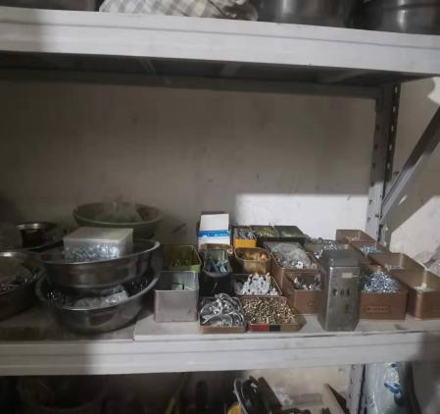  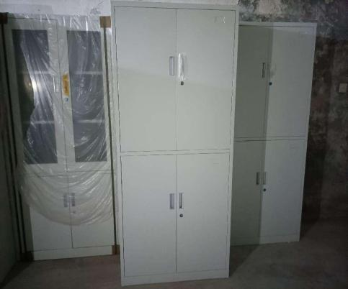  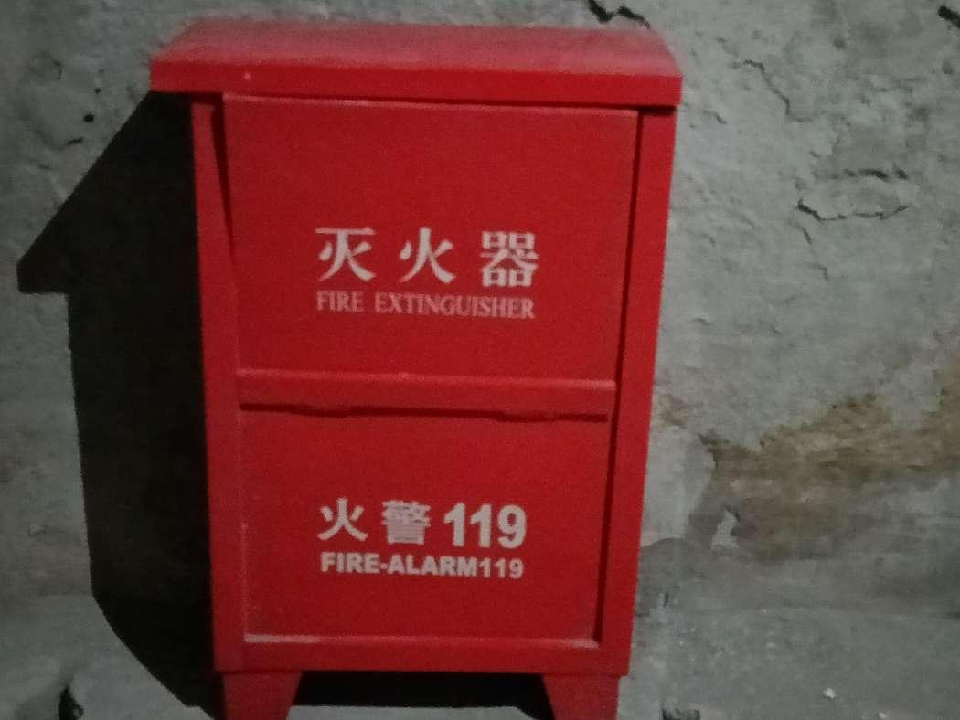 | 符合
应急准备和响应 | 8.2 | 查见：《应急准备与响应控制规范》、《消防应急预案》等。  查见：消防演练实况记录：销售部相关人员参加了2022年3月28日在公司由行政部组织的火灾消防演练。  查，现场对应，部门员工的安全逃生意识有明显的改善和较大提高。使部门员工掌握了安全逃生的方式和路径。同时使部门员工掌握了灭火器材的使用。  查应急准备：办公区域配置有灭火器，性能完好。 | 符合
说明：不符合标注N

